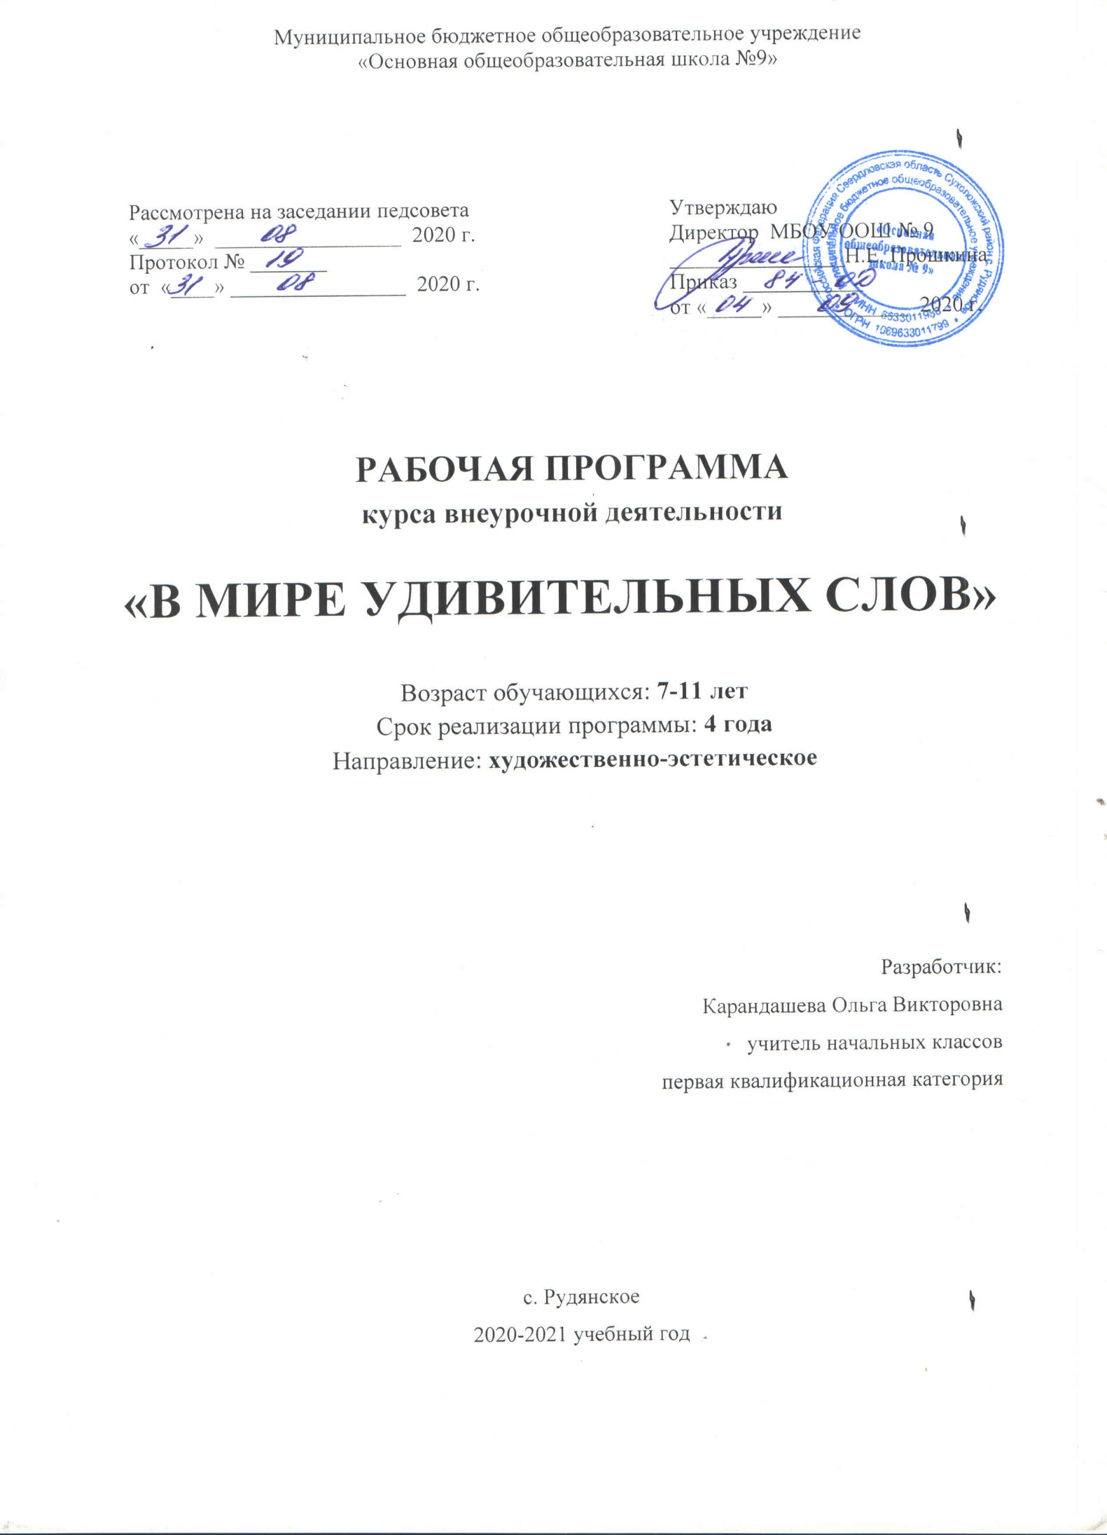Планируемые результаты внеурочной программы «В мире удивительных слов»

Личностные универсальные учебные действия:
- Осознавать свои возможности в учении на основе сравнения «Я» и «хороший ученик»;
- Проявлять познавательные мотивы;
- Чувствовать прекрасные и эстетические чувства на основе знакомства с мировой и отечественной художественной культурой;
- выраженной устойчивой учебно-познавательной мотивации учения;
- устойчивого учебно-познавательного интереса к новым общим способам решения задач.
Регулятивные универсальные учебные действия:
- принимать и сохранять учебную задачу;
- планировать совместно с учителем свои действия в соответствии с поставленной задачей и условиями ее реализации;
- осуществлять итоговый и пошаговый контроль по результату;
- адекватно воспринимать словесную оценку учителя;
- различать способ и результат действия;
- оценивать правильность выполнения действия по результату;
- выполнять учебные действия в громкоречевой и умственной форме;
- в сотрудничестве с учителем ставить новые учебные задачи;
- самостоятельно учитывать выделенные учителем ориентиры действия в новом учебном материале.
Познавательные универсальные учебные действия:
- осуществлять поиск и выделять конкретную информацию с помощью учителя;
- строить речевое высказывание в устной форме;
- оформлять свою мысль в устной речи по типу рассуждения;
- формулировать проблемы с помощью учителя;
- воспринимать на слух и понимать различные виды сообщений;
- знакомиться с книгой с опорой на иллюстрацию, заглавие, фамилию автора;
- узнавать сюжет по иллюстрациям;
- отличать поэтический текст от прозаического;
- включаться в творческую деятельность под руководством учителя;
- осознанно и произвольно строить речевое высказывание в устной и письменной форме;
- строить логическое рассуждение, включающее установление причинно-следственных связей.
Коммуникативные универсальные учебные действия:
- допускать возможность существования у людей различных точек зрения, в том числе не совпадающих с его собственной;
- формулировать собственное мнение и позицию;
- договариваться и приходить к общему решению в совместной деятельности;
- задавать вопросы.

Результаты освоения курса внеурочной деятельности
«Занимательный русский язык»

Личностные результаты
- эмоциональность; умение осознавать и определять (называть) свои эмоции;
- эмпатия – умение осознавать и определять эмоции других людей; сочувствовать другим людям, сопереживать;
- чувство прекрасного – умение чувствовать красоту и выразительность речи, стремиться к совершенствованию собственной речи;
- любовь и уважение к Отечеству, его языку, культуре;
- интерес к чтению, к ведению диалога с автором текста; потребность в чтении;
- интерес к письму, к созданию собственных текстов, к письменной форме общения;
- интерес к изучению языка;
- осознание ответственности за произнесённое и написанное слово.
Метапредметные результаты
Регулятивные УУД:
- самостоятельно формулировать тему и цели урока;
- составлять план решения учебной проблемы совместно с учителем;
- работать по плану, сверяя свои действия с целью, корректировать свою деятельность;
- в диалоге с учителем вырабатывать критерии оценки и определять степень успешности своей работы и работы других в соответствии с этими критериями.
Познавательные УУД:
- перерабатывать и преобразовывать информацию из одной формы в другую (составлять план, таблицу, схему);
- пользоваться словарями, справочниками;
- осуществлять анализ и синтез;
- устанавливать причинно-следственные связи;
- строить рассуждения;
Коммуникативные УУД:
- адекватно использовать речевые средства для решения различных коммуникативных задач;
- владеть монологической и диалогической формами речи.
- высказывать и обосновывать свою точку зрения;
- слушать и слышать других, пытаться принимать иную точку зрения, быть готовым корректировать свою точку зрения;
- договариваться и приходить к общему решению в совместной деятельности;
- задавать вопросы.
Предметные:
Обучающийся научится:
- осознавать взаимосвязь между целью, содержанием и формой высказывания в новых речевых ситуациях;
- выбирать адекватные средства: слова, интонации, темп речи, тембр и силу голоса, жесты, мимику в соответствии с конкретной ситуацией общения;
- выражать собственное мнение и обосновывать его;
- владеть начальными умениями ведения разговора (начать, поддержать, закончить разговор, привлечь внимание и т.п.);
- строить устное монологическое высказывание на определенную тему, делать словесный отчет о выполненной работе;
- применять речевой этикет в ежедневных ситуациях учебного и бытового общения.
Обучающийся получит возможность научиться:
- использовать в монологическом высказывании разные типы речи: описание, повествование, рассуждение;
- сочинять письма, записки, рекламу, афишу, объявление и пр.;
- находить средства связи между предложениями (порядок слов, местоимения, служебные слова, синонимы);
- составлять содержательное и стилистически точное продолжение к началу текста;
- выполнять проект «Банк заданий», представляя результат проекта в бумажном или электронном виде (набор заданий и презентация, сопровождающая защиту проекта);
- пользоваться специальной, и справочной литературой, словарями, газетами, журналами, Интернетом

Содержание курса внеурочной деятельности
с указанием форм организации и видов деятельности
Тема 1. Сказочное царство слов.(1ч.)
Беседа о красоте и богатстве народной речи. На примерах произведений устного народного творчества показывается богатство русского языка, народная фантазия, мудрость народа. Конкурс на знание пословиц и поговорок .

Тема 2-3. Путешествие в страну слов. (2ч.)
Знакомство с тематическими группами слов. Игра «Слова- братья». Составление тематического словаря о грибах. Игра «Эстафета». Разгадывание загадок. Работа с рассказом Н.Надеждиной « Снежные слова».Игра « Найди лишнее слово»

Тема 4-5. Чудесные превращения слов.(2 ч.)
Дается представление о превращении слов, умение находить «сбежавшие» из слов буквы. Игра «Найди заблудившуюся букву». Игра «Грустные превращения».Шарады. Рассказ –загадка.

Тема 6-7. В гостях у слов родственников. (2ч.)
Знакомство с разными группами родственных слов .Подбор родственных слов с заданным корнем. Закрепление знаний отличительных признаках слов – родственников. Работа над стихотворением «О странном саде с необыкновенным урожаем» Е. Измайлов. Выбор из стихотворений слов- родственников.

Тема 8-9. Добрые слова (2ч.)
Беседа о богатстве лексики русского языка «добрыми словами».Работа со стихотворением В. Коркина «Доброе утро». Игра «Умеете ли вы здороваться?». Работа с текстами на данную тему.

Тема 10. Экскурсия в прошлое (1 ч.)
Знакомство со словами- историзмами и архаизмами. Выбор из текста древних слов. Творческая работа. Объяснение устаревших слов.

Тема 11-12. Новые слова в русском языке.(2ч.)
Рассказ учителя «Откуда приходят новые слова?» Неологизмы в русском языке. Нахождение неологизмов в текстах . Игра «Угадай-ка».

Тема 13. Встреча с зарубежными друзьями.(1ч.)
Знакомство с заимствованными словами . Рассказ «Откуда пришли слова- пришельцы». Работа над стихотворением С. Я. Маршака. Признаки слов – пришельцев. Игра «Шесть и шесть».

Тема 14-15. Синонимы в русском языке (2ч.)
Знакомство со словами- синонимами. Работа над стихотворением А. Барто «Игра в слова».Беседа «Что обозначают слова- синонимы».Нахождение слов-синонимов в тексте.

Тема 16. Слова- антонимы (1ч.)
Знакомство со словами – антонимами. Случаи употребления антонимов в русском языке. Выделение антонимов из рассказа Л. Н. Толстого «Лебеди». Работа над стихотворением В. Орлова «Спор». Игра «Подбери нужные слова». Работа над подбором слов- антонимов. Рассказ учителя о роли антонимов в русском языке.

Тема17. Слова- омонимы (1ч.)
Омонимы в русском языке и их роль. Работа над рассказом И. Туричина «Есть». Игра «Докажите…». Чтение рассказа Н. Сладкова «Овсянка».

Тема 18. Крылатые слова (1ч.)
Беседа о значении «крылатых выражений» в русском языке . Подбор «крылатых выражений» в названиях текста. Работа с выражениями ,употребляемыми в переносном значении и их смысла. Работа со стихотворениями Н. Силкова «Прикусил язык» и В. Орлова «Ни пуха ни пера».

Тема 19-20. В королевстве ошибок. (2ч.)
Игра «Исправь ошибки». Работа с произведениями, где допущены орфографические ошибки. Игра « Произноси правильно». Инсценировка П. Реброва «Кто прав?».

Тема 21-22. В стране Сочинителей.(2ч.)
Беседа о рифмах .Работа с загадками. Сочинение собственных загадок по заданным рифмам. Конкурс загадок в рисунках. Сочинение сказок о дружбе, о добре и зле .

Тема 23-24. Искусство красноречия. ( 2ч.)
Знакомство с понятием «красноречие». Чтение образцовых текстов и их анализ. Пересказы. Собственные упражнения в создании разных речей.

Тема 25. Праздник творчества и игры. (1ч.)
Творческие задания для формирования орфографической зоркости. Дидактические игры, направленные на развитие познавательного интереса к русскому языку. Интеллектуальная игра «Умники и умницы».

Тема 26-27. Трудные слова. (2ч.)
Знакомство с этимологией трудных слов, с точным значением слов. Выполнение упражнений для запоминания правописания слов. Работа над текстами художественной литературы и произведений устного народного творчества.
Работа с распознаванием «опасных мест» в словах. Выборочный диктант. Сказка о словарных словах. Разгадывание кроссворда и иллюстрирование словарных слов.

Тема 28-29. Анаграммы и метаграммы. (2ч.)
Знакомство с историей изобретения анаграмм и метаграмм , с авторами, использовавшими в своем творчестве анаграммы и метаграммы . Ввод понятий «анаграмма» и «метаграмма». Работа с примерами (Милан- налим, актер- терка ).

Тема 30-31. Шарады и логогрифы (2ч.)
Знакомство с происхождением шарад и логогрифов. Составление и разгадывание шарад и логогрифов. Иллюстрирование слов- ответов.

Тема32. Откуда пришли наши имена.(1ч.)
Знакомство с происхождением имен. Творческая работа «Нарисуй свое имя». Дидактическая игра «Составь имя».

Тема 33. Занимательное словообразование (1ч.)
Игры на превращения слов: «Буква заблудилась», «Замена буквы», «Какое слово задумано?». Шарады.

Тема 34. КВН по русскому языку. (1ч.)
Командное соревнование на проверку знаний по русскому языку.

Календарно тематическое планирование 4 класс
№ п/п | Тема | Кол –во часов | Дата
1. | Сказочное царство слов. | 1
2,3. | Путешествие в страну Слов. | 2
4,5. | Чудесные превращения слов | 2
6,7. | В гостях у слов- родственников.
8,9 | Добрые слова.
10. | Экскурсия в прошлое. Устаревшие слова.
11,12. | Новые слова в русском языке.
13. | Встреча с зарубежными друзьями.
14,15. | Синонимы в русском языке.
16. | Слова- антонимы.
17. | Слова- омонимы.
18. | Крылатые слова.
19,20. | В королевстве ошибок.
21,22. | В стране Сочинителей.
23,24. | Искусство красноречия.
25 | Праздник творчества и игры.
26,27 | Трудные слова.
28,29 | Анаграммы и метаграммы.
30,31. | Шарады и логогрифы.
32. | Откуда пришли наши имена.
33 | Занимательное словообразование.
34. | КВН по русскому языку.

19-20
2
Рассуждают, как искать и исправлять ошибки; как правильно произносить слова
20.01.2017
27.01.2017

21-22
2
Сочиняют стихи-загадки по заданной рифме; сочиняют сказки
03.02.2017
10.02.2017

23-24
2
Понимают смысл понятия «красноречие»; как создавать свои речи
17.02.2017
03.03.2017

25
1
Используют в игре свои знания
10.03.2017

26-27
2
Рассказывают, где и как можно найти значение трудных слов; как распознать «опасные» места в словах;
17.03.2017
07.04.2017

28-29
2

Знакомятся с историей изобретения анаграмм и метаграмм; понимают смысл этих понятий; Работают с данными заданиями
14.04.2017
21.04.2017

30-31
2
Знакомятся с происхождением данных понятий; понимают смысл этих понятий; составляют и разгадывают шарады и логогрифы
28.04.2017
05.05.2017

32
1

Знакомятся с историей происхождения имён; рисуют своё имя
12.05.2017

33
1

Объясняют, как образовывать новые слова; разгадывают шарады
19.05.2017

34
1
Используют в игре свои знания

26.05.2017

